Mysql
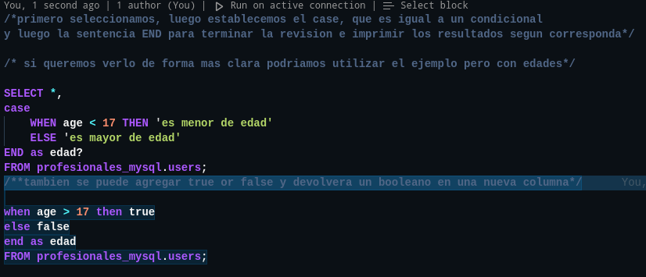
tambien se pueden aplicar where para seleccionar una categoria de filtrado especifica, por ejemplo que sucede si el usuario tiene exactamente 18 años, o mejor, queremos que los usuarios que tengan 18 sean seleccionados;
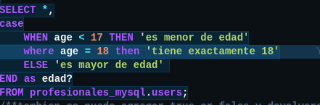

debemos recordar que al funcionar como un condicional la sentencia no analizaria mas que la primer linea when y no llegaria a la where, para que funcione se deberia quitar la primer linea en casa de que no haya menores de 17 entre los usuarios.

ESTO ES IMPORTANTE COMO SE USARIA MYSQL PARA VERIFICAR O AUTENTIFICAR UN ACCESO A LOS PROFESIONALES

conceptos basicos a tener en cuenta:

La técnica de cifrado hash se utiliza comúnmente para almacenar contraseñas de manera segura en bases de datos. En lugar de almacenar la contraseña en sí misma, se almacena el resultado del hash de la contraseña. Aquí hay una explicación básica de cómo funciona:
- ¿Qué es una función hash? Una función hash toma una entrada (o mensaje) y produce una cadena de caracteres fija de longitud, que es una representación única de esa entrada. Es importante destacar que una función hash no es reversible, lo que significa que no puedes obtener la entrada original a partir del valor hash.
- Generación del Hash de la Contraseña: Cuando un usuario crea o actualiza su contraseña, la aplicación calcula el hash de la contraseña usando una función hash. Este hash se almacena en lugar de la contraseña real en la base de datos.
- Inicio de Sesión del Usuario: Cuando un usuario intenta iniciar sesión, la aplicación toma la contraseña proporcionada, calcula el hash y lo compara con el hash almacenado en la base de datos. Si los hashes coinciden, la contraseña es válida.
- Protección Adicional con "Sal": Para hacer aún más seguro el almacenamiento de contraseñas, se utiliza a menudo un concepto llamado "sal" (salt en inglés). Una sal es una cadena aleatoria única que se agrega a la contraseña antes de calcular el hash. Esto garantiza que dos usuarios con la misma contraseña tengan hashes diferentes debido a sus sales únicas.
Por ejemplo, si la contraseña es "miContraseña" y la sal es "abc123", en lugar de calcular el hash de "miContraseña", se calculará el hash de "miContraseñaabc123".
- Evitar Ataques por Fuerza Bruta: Al utilizar funciones hash fuertes y algoritmos de cifrado, se hace más difícil para los atacantes realizar ataques de fuerza bruta o utilizar tablas de búsqueda (rainbow tables) para descifrar contraseñas.
Un algoritmo de hash comúnmente utilizado para almacenar contraseñas es bcrypt. Es importante mantenerse informado sobre las mejores prácticas de seguridad y utilizar algoritmos de hash resistentes y actualizados, ya que la seguridad de las contraseñas es fundamental para proteger la información de los usuarios.

You
como aplicaria concretamente esta funcion a mi tabla mysql dame un estructura general
ChatGPT
Voy a mostrarte un ejemplo básico de cómo podrías aplicar la función de hash a tu tabla MySQL, utilizando el algoritmo de hash Bcrypt y una "sal" (salt). Asegúrate de haber seleccionado un algoritmo de hash fuerte y actualizado. Bcrypt es una elección común por su resistencia a ataques de fuerza bruta y su capacidad para manejar "sal" internamente.
Primero, necesitarás una columna adicional para almacenar la "sal". Aquí hay un ejemplo de cómo podrías diseñar tu tabla:
sqlCopy code
CREATE TABLE usuarios (
id INT PRIMARY KEY AUTO_INCREMENT,
nombre VARCHAR(255) NOT NULL,
password_hash VARCHAR(255) NOT NULL,
salt VARCHAR(255) NOT NULL
);
En este ejemplo:
- id: Es la clave primaria de la tabla y se incrementa automáticamente.
- nombre: Almacena el nombre del usuario.
- password_hash: Almacena el resultado del hash de la contraseña.
- salt: Almacena la sal única asociada a cada usuario.
Ahora, al registrar un nuevo usuario o actualizar la contraseña de un usuario existente, debes seguir estos pasos:
- Generar una nueva sal aleatoria.
- Concatenar la contraseña del usuario con la sal.
- Calcular el hash de la concatenación.
- Almacenar el hash resultante y la sal en la base de datos.
Ejemplo de cómo podrías hacer esto con un lenguaje de programación y un sistema de base de datos (en este caso, en Python y utilizando MySQL):
pythonCopy code
import bcrypt
import MySQLdb

# Conexión a la base de datos (asegúrate de tener tus credenciales correctas)
db = MySQLdb.connect(host="tu_host", user="tu_usuario", passwd="tu_contraseña", db="tu_base_de_datos")

# Crear un cursor para ejecutar consultas SQL
cursor = db.cursor()

# Datos del usuario
nombre_usuario = "ejemplo"
contrasena = "password123"

# Generar una nueva sal
sal = bcrypt.gensalt()

# Concatenar la contraseña con la sal y calcular el hash
hash_contraseña = bcrypt.hashpw(contrasena.encode('utf-8'), sal)

# Insertar los datos en la base de datos
cursor.execute("INSERT INTO usuarios (nombre, password_hash, salt) VALUES (%s, %s, %s)", (nombre_usuario, hash_contraseña, sal))

# Confirmar los cambios en la base de datos
db.commit()

# Cerrar la conexión
cursor.close()
db.close()
Este es solo un ejemplo básico, y debes ajustar según las necesidades de tu aplicación. Además, asegúrate de seguir las mejores prácticas de seguridad, como no almacenar contraseñas en texto claro y proteger adecuadamente tu base de datos.
You
utilizo javascript y mysql vuelve a escribir el codigo y explicame paso a paso que operacion realizas?
ChatGPT
Claro, puedo proporcionarte un ejemplo en JavaScript utilizando Node.js y el paquete bcrypt para el hashing de contraseñas. Asegúrate de tener instalada la biblioteca bcrypt usando el siguiente comando:
bashCopy code
npm install bcrypt
Ahora, aquí tienes un ejemplo de cómo podrías implementar la creación de usuarios y el hashing de contraseñas en JavaScript con Node.js y MySQL:
javascriptCopy code
const mysql = require('mysql');
const bcrypt = require('bcrypt');
const saltRounds = 10; // Número de rondas para el algoritmo de hash (ajusta según sea necesario)

// Configuración de la conexión a MySQL
const connection = mysql.createConnection({
host: 'tu_host',
user: 'tu_usuario',
password: 'tu_contraseña',
database: 'tu_base_de_datos'
});

// Establecer la conexión
connection.connect();

// Datos del usuario
const nombreUsuario = 'ejemplo';
const contraseña = 'password123';

// Generar un hash de contraseña con una sal aleatoria
bcrypt.hash(contraseña, saltRounds, (err, hash) => {
if (err) {
console.error('Error al generar el hash:', err);
return;
}

// Insertar el usuario en la base de datos
const sql = 'INSERT INTO usuarios (nombre, password_hash) VALUES (?, ?)';
connection.query(sql, [nombreUsuario, hash], (error, results, fields) => {
if (error) {
console.error('Error al insertar usuario:', error);
} else {
console.log('Usuario registrado exitosamente.');
}

// Cerrar la conexión después de realizar la operación
connection.end();
});
});
Este código realiza los siguientes pasos:
- Configuración de la conexión a MySQL: Se establece la conexión a la base de datos MySQL utilizando el paquete mysql.
- Generación de Hash: Utiliza el paquete bcrypt para generar un hash de la contraseña proporcionada. La función bcrypt.hash toma la contraseña, el número de rondas (que afecta a la complejidad del hash) y un callback.
- Inserción en la Base de Datos: Después de generar el hash, se utiliza una consulta SQL para insertar el nombre de usuario y el hash de la contraseña en la tabla usuarios.
- Cierre de la Conexión: Se cierra la conexión después de realizar la operación.
Asegúrate de ajustar las configuraciones según tus necesidades y de manejar errores de manera apropiada en una aplicación del mundo real. Además, ten en cuenta que este ejemplo no incluye la gestión de sal, por lo que podría ser útil incorporarla para mejorar aún más la seguridad.

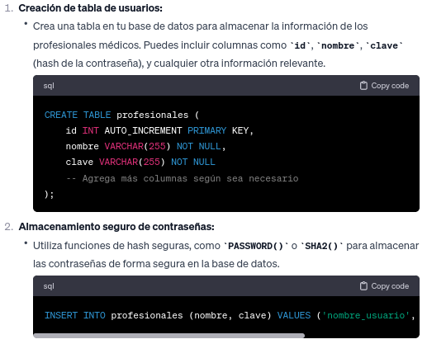
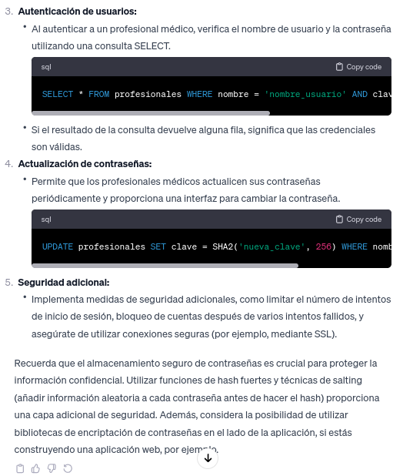

FUNCIONES PARA CAMBIAR O MODIFICAR LA TABLA(la funciones anteriores solo permitian trabajar con los datos sin modificarlos);

